Załącznik Nr 2


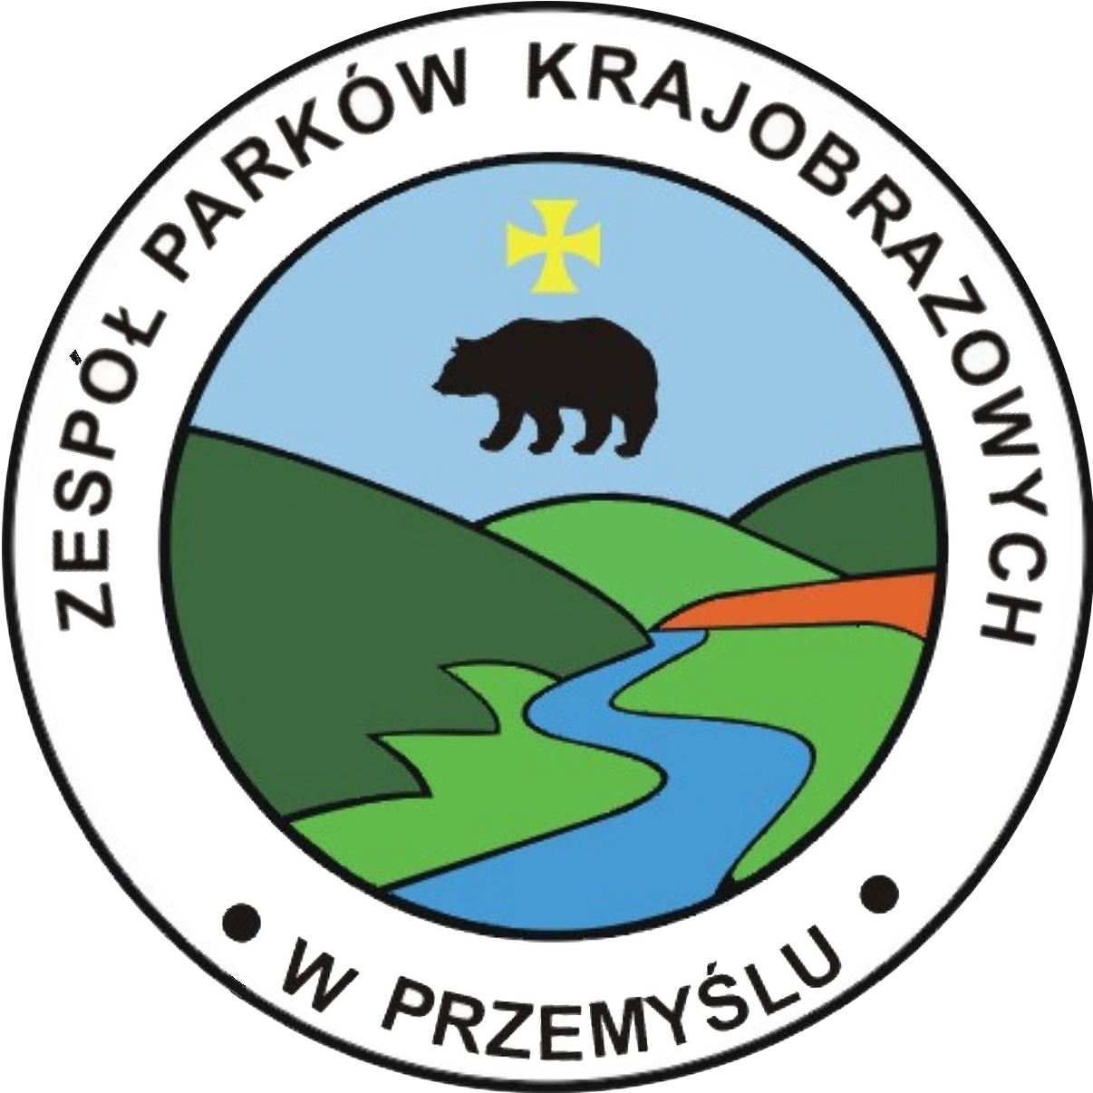

Karta
zgłoszenia do III edycji konkursu plastycznego na przyrodniczo-ekologiczną ozdobę/kartkę świąteczno-noworoczną.
do 31 października 2019 r.
Dane uczestnika konkursu: Imię i nazwisko ucznia/klasa
…………………………………………………………………………………..................... Nazwa szkoły
………………………………………………………………………………………………
Adres szkoły
………………………………………………………………………………………………..
Telefon ……………………………………………...
E-mail ………………………………………………..

Imię i nazwisko
opiekuna konkursu ………………………………………………………………………
Data i podpis osoby zgłaszającej
……………………………………………………………………..

Wyrażam zgodę na udział mojego dziecka .........................................................................................
w/w konkursie organizowanym przez Zespół Parków Krajobrazowych w Przemyślu, 37-700 Przemyśl, ul. Tadeusza Kościuszki 2 oraz na przetwarzanie Jego danych osobowych: imię i nazwisko, klasa, szkoła w zakresie organizacji konkursu.
Akceptuję Regulamin konkursu i wyrażam zgodę na publikację na stronach internetowych i w prasie wizerunku mojego dziecka na zdjęciach wykonanych podczas trwania konkursu a także zgody na ich publikację i rozpowszechnianie w celach informacyjno – promocyjnych.

Zgodnie z art. 13 ust. 1 i ust. 2 ogólnego rozporządzenia o ochronie danych osobowych z dnia 27 kwietnia 2016 r.
informujemy, że:
  - Administratorem danych jest Zespół Parków Krajobrazowych w Przemyślu, 37-700 Przemyśl, ul. Tadeusza Kościuszki 2
  - Dane osobowe nie będą udostępniane innym podmiotom.
  - Podanie danych osobowych jest dobrowolne, ale odmowa ich podania wiąże się z niemożnością zapewnienia dostępnych usług podczas w/w konkursu.
  - Osobie, która wyraża zgodę na przetwarzanie danych osobowych przysługuje prawo do ich sprostowania, usunięcia, ograniczenia przetwarzania, prawo do przenoszenia danych, prawo wniesienia sprzeciwu, prawo do cofnięcia zgody w dowolnym momencie bez wpływu na zgodność z prawem przetwarzania, którego dokonano na podstawie zgody przed jej cofnięciem.
  - Osobie, która wyraża zgodę na przetwarzanie danych osobowych przysługuje prawo wniesienia skargi do organu nadzorczego w sytuacji, gdy przetwarzanie danych osobowych narusza przepisy ogólnego rozporządzenia o ochronie danych osobowych z dnia 27 kwietnia 2016 r.
  - Podanie danych osobowych jest dobrowolne, jednakże niepodanie danych w zakresie wymaganym przez administratora może skutkować brakiem możliwości uczestnictwa w konkursie.

...............................................
podpis rodzica/prawnego opiekuna

Zgoda jest dobrowolna lecz niezbędna do uczestnictwa w w/w konkursie.

